1. 摘要

摘要的开头我们需要先介绍一下建模的背景。比如2015国赛B题论文就是，介绍了一下太阳影子定位技术。然后接下来我们简要介绍我们的模型是如何求解提出个几个问题，简要即可，不需要台详细，注意，我们第一页肯定是需要**关键字**的，我发现大多数论文在摘要下都有些关键字。关键字的话可以包括：方法，重要建模元素，背景之类的。比如2015年论文B题的关键字是太阳影子；定位；影子长度；参数拟合；麦夸特法

1. 问题重述

这一部分我们就是根据自己的理解，用自己的语言把问题给描述出来，需要尽量的简洁，明了，清晰。给出每个问题的核心内容即可。

1. 问题分析

问题分析的话，我们需要分点描述。根据每个问题各子分析。问题分析的内容主要就是我们要如何解决这一问题，有什么挑战，然后，根据我们的模型大致描述一下我们这么建模的原因即可。问题的分析中，主要根据的就是我们建模时候的思考过程。

1. 模型假设

这一部分主要就是描述我们模型建立的已知条件。比如，2018B题论文的模型假设：一个班次8小时，工序1、2需要在不同的机器上完成等等

1. 符号说明

这里我认为我们要尤其注意。我们的符号说明，必须要包含我们模型中所有可能使用的数学符号，并且，我们需要清晰的描述出它们的意思。数学符号之间分行隔开，数学符号的选择也需要考虑，不能重复，不能混淆。同时，我们一定需要分析模型得出我们所有需要计算的量，越详细越好。

1. 模型的建立、求解与验证

我们需要分点对所有问题进行模型的建立与求解。这里我们就需要详细的分析，要尽量的详细，越细致越好。模型计算所考虑的所有方程式（约束条件）都要包括在内。然后，所有重要的方程式我们需要详细的解释，其余的可以简要描述。我们在这里需要确定目标函数，清晰的解释目标函数的意义。模型建立的过程中，如果有额外知识加入的话，需要解释。

1. 模型评价

这一部分我们需要介绍我们模型的优缺、适用范围、应用领域、可以解决哪一方面地问题、推广性强不强等等。

介绍完这一部分以后，我们需要在后面添加参考文献等等

1. 附录部分

细节：大论点我们用中文一、二、三等分开。大论点里部分用阿拉伯数字分开如5.1 5.2 5.3 等。表格和重要公式居中。符号及变量说明的话我觉得用表格非常地清晰，如：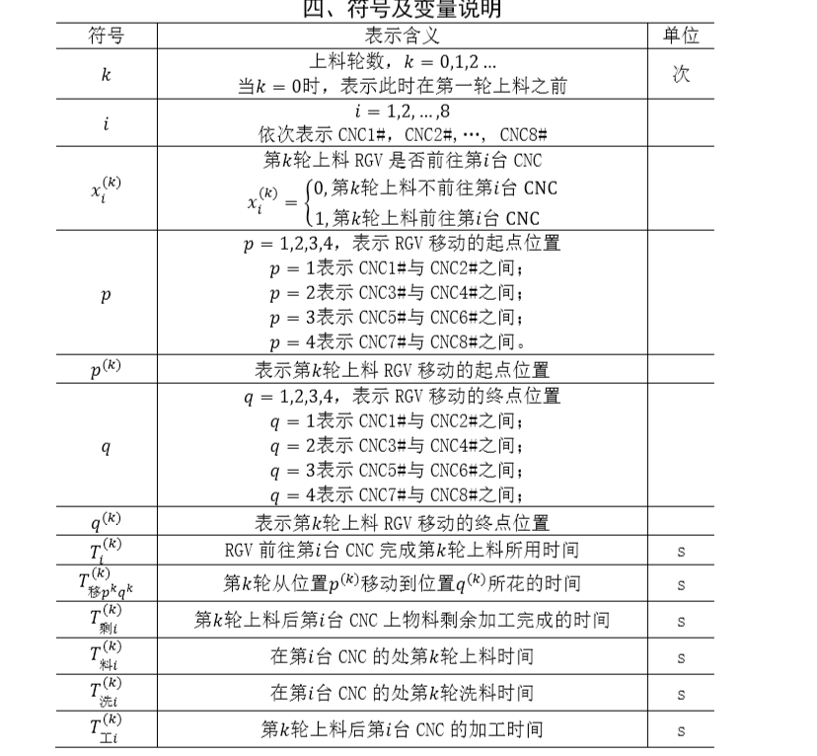

流程图地话 我们需要画的细致一点。模型的流程图放在模型的下面，然后我觉得可以让图片清晰一点（不知道可不可以做到），前面几篇论文的图片我认为不够清晰